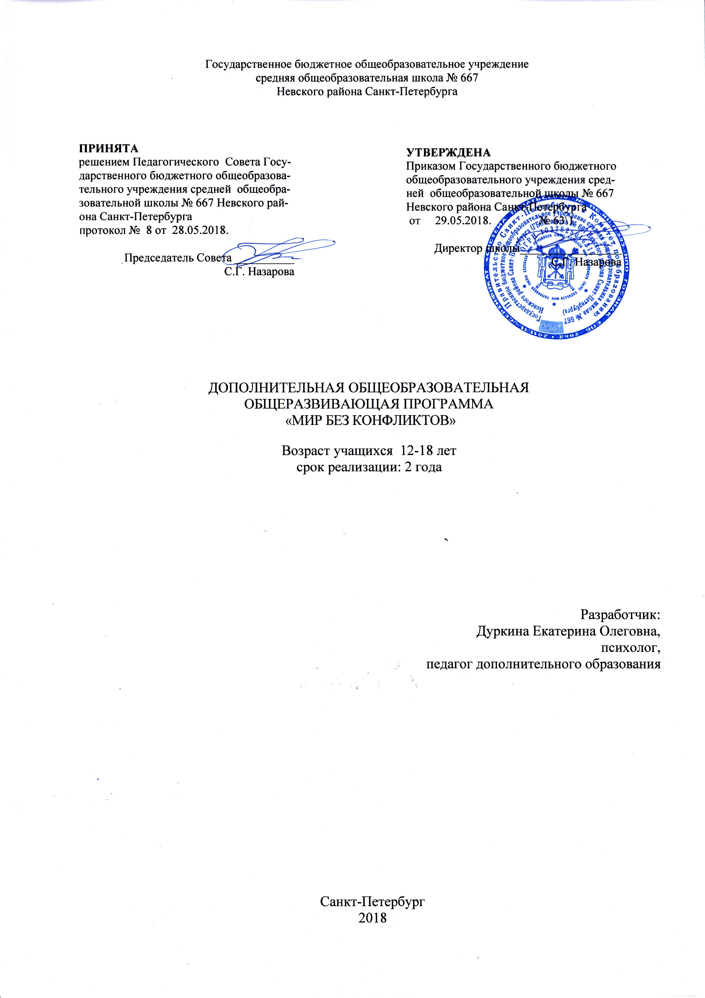

ПОЯСНИТЕЛЬНАЯ ЗАПИСКА

Программа «Мир без конфликтов» имеет социально-педагогическую направленность, общекультурный уровень освоения.
Программа разработана с учетом требований нормативно-правовых актов:

 | Нормативные акты
Основные характеристики программ | Федеральный закон от 29.12.2012 N 273-ФЗ «Об образовании в Российской Федерации» (далее - Федеральный закон N 273) (ст. 2, ст. 12, ст. 75)
Порядок проектирования | Федеральный закон N 273-ФЗ (ст. 12, ст. 47, ст. 75)
Условия реализации | Федеральный закон N 273-ФЗ (п. 1, 2, 3, 9 ст. 13; п. 1, 5, 6 ст. 14; ст. 15; ст. 16; ст. 33, ст. 34, ст. 75), СанПиН 2.4.4.3172-14 «Санитарно-эпидемиологические требования к устройству, содержанию и организации режима работы образовательных организаций дополнительного образования детей» (Постановление Главного государственного санитарного врача Российской Федерации от 4 июля 2014 г. N 41)
Содержание программ | Федеральный закон N 273-ФЗ (п. 9, 22, 25 ст. 2; п. 5 ст. 12; п. 1, п. 4 ст. 75), Приказ Министерства образования и науки Российской Федерации (Минобрнауки России) от 29 августа 2013 г. N 1008 «Порядок организации и осуществления образовательной деятельности по дополнительным общеобразовательным программам»; Концепция развития дополнительного образования детей/распоряжение Правительства РФ от 4 сентября 2014 г. N 1726-р
Организация образовательного процесса | Федеральный закон N 273-ФЗ (ст. 15, ст. 16, ст. 17; ст. 75) Приказ Министерства образования и науки Российской Федерации (Минобрнауки России) от 29 августа 2013 г. N 1008 «Порядок организации и осуществления образовательной деятельности по дополнительным общеобразовательным программам»; СанПиН 2.4.4.3172-14 «Санитарно-эпидемиологические требования к устройству, содержанию и организации режима работы образовательных организаций дополнительного образования детей» (Постановление Главного государственного санитарного врача Российской Федерации от 4 июля 2014 г. N 41)

Программа разработана с целью участия школьников в школьной службе медиации. В проведении курса занятий большое внимание уделяется принятию учащимися положительной Я – концепции. Только уважающий себя человек сможет научиться конструктивно решать конфликты. Именно на положительной Я – концепции основано обучение.
Завершается курс психологическим практикумом для учащихся. Участие в школьной службе медиации на базе школы 667.
Актуальность программы заключается в сложившемся противоречии: что жизнь любого человека не возможна без конфликтов, но и степень конфликтности не должна превышать допустимых границ, не должна превращаться в неадекватные формы поведения. В любой группе непосредственное общение и совместная деятельность объединяет разных людей, их интересы могут не совпадать, не соответствовать друг другу. В результате несоответствия и непонимания возникают различного рода конфликты и у детей появляется потребность научиться эффективному конструктивному общению, управлять конфликтными ситуациями, то есть, избегать ненужных конфликтов и их тяжелых форм; использовать конструктивный потенциал конфликта и минимизировать его деструктивный потенциал; Особенно остро эта потребность проявляется в подростковом возрасте 12-18 лет.
Отличительные особенности . Занятия содержат как теоретический материал, в котором изучается сам конфликт как естественный и неизбежный элемент целостности взаимоотношений человека с человеком, его природа, механизм, элементы и общие стандарты развития конфликта, так большое значение уделяется практическим занятиям, которые проводятся в виде тренинговых занятий, психологических игр, разрешения конкретных конфликтных ситуаций.
Практическая часть занятий строится из примеров из жизни самих обучающихся. Это дает возможность максимально приблизить практику с реальностью. Перед началом проведения курса учащимся дается задание сделать копилку наблюдаемых конфликтных ситуаций. В ходе обсуждения собранных учащимися конфликтных ситуаций, рассматриваются и анализируются способы управления конфликтом, разрабатываются конструктивные способы решения конфликтныхситуаций.
Программа «Мир без конфликтов» стимулирует учащихся к формированию исследовательской деятельности. При помощи интернет ресурсов, посещения библиотеки, научно-исследовательских конференций у учащихся формируются навыки исследовательской деятельности, что в дальнейшем поможет им в освоении других образовательных программ. Так же программа предполагает активное участие родителей. Это и помощь родителей в исследовательской деятельности, и участие родителей в игровых программах, совместных проектах, и т.д.
Адресат программы. Данная программа адресована учащимся среднего и старшего школьного возраста (с 12 до 18 лет).
Объем и срок реализации программы:
Программа рассчитана на 2 года обучения, 244 часа. 1 год -144 часа (2 раза в неделю по 2 часа, 2 год -144 часа (2 раза в неделю по 2 часа) .
Уровень освоения программы – общекультурный и предусматривает освоение прогнозируемых результатов программы, презентацию результатов на уровне учреждения.
Цель программы: обучение конструктивному разрешению конфликтных ситуаций, решение основных проблем возраста с целью сохранения психологического здоровья детей, а также развитие коммуникативной, познавательной и личностной сфер личности ребенка.
Задачи:
образовательные:
-научить навыкам конструктивного общения
- научить положительному самоотношению и принятию других людей;
- научить рефлексивным умениям;
-формировать потребность в саморазвитии;
-формировать ценности и ориентацию на здоровый образ жизни;
-формирование исследовательской деятельности
Развивающие:
- развивать положительные эмоции и волевые качества;
- развивать умение осознавать свои чувства, причины поведения, последствия поступков, строить жизненные планы.
- развивать коммуникативные, интерактивные и перцептивные стороны общения с целью предупреждения возникновения коммуникативных барьеров;
- расширить круг видения проблемы за счет мнений других;
-развить способности к адекватной оценке фрустрационной ситуации и умения находить конструктивные пути выхода из нее;
Воспитательные:
-воспитывать чувства коллективизма, взаимопомощи, ответственности;
- сохранять и поддерживать психологическое здоровья ребенка;
- воспитывать нравственные качества учащихся.

Условия реализации программы:
Условия набора в коллектив: на первый год обучения принимаются все желающие. Набор в объединение производится, начиная с 31мая до 10 сентября текущего года.
Условия формирования групп:
Программа предназначена для детей от 12-18 лет. Возможны как одновозрастные, так и разновозрастные объединения учащихся. На второй год обучения возможен дополнительный набор учащихся по результатам тестирования. Выпускники могут быть зачислены в группу 2 года обучения для передачи опыта и наставничества.
Списочный состав объединения комплектуется в соответствии с технологическим регламентом: объединение года обучения - не менее 15 человек, 2 года обучения - не менее 12 человек.
Форма занятий:
1. Интеллектуальные игры – задания, дающиеся в начале занятия в качестве разогревающих, настраивающих на работу, организующих ее. Такого рода игры являются достаточно безопасными, поэтому позволяют легко и быстро включить в дискуссию даже закрытых подростков. Интеллектуальные задания способствуют расширению лексического запаса учащихся в области психологии, помогают им овладеть необходимыми понятиями.
2. Ролевые методы – предполагают принятие ролей, различных по содержанию и статусу; проигрывание необычных ролей; проигрывание своей роли в гротескном, т.е. усиленном варианте.
3. Коммуникативные игры – игры, направленные на формирование у подростков умения увидеть в другом человеке его достоинства, способствующие углублению осознания сферы общения и обучающие умению сотрудничать.
4. Игры, направленные на развитие вербального и невербального воображения.
5. Использование терапевтических метафор с целью поиска и нахождения ресурсов внутри себя.
6. Методы формирования «эмоциональной грамотности» - предполагают обучение распознанию эмоциональных состояний по мимике, жестам, голосу; умение принимать во внимание чувства другого человека в конфликтных ситуациях.
7. Дискуссионные методы - позволяют реализовать принцип субъект – субъектного взаимодействия, выявлять различные точки зрения на какую-либо проблему.

Формы организации деятельности учащихся на занятии:
- фронтальная (учебное занятие, беседа);
- коллективная ( учебное занятие, тренинг, игры);
- групповая (учебное занятие, игра, презентация);
- индивидуальная (работа с исследовательскими работами и проектами.).
Материально-техническое оснащение программы:
- учебный кабинет не менее 30 кв. м.;
- столы и стулья;
- телевизор;
- компьютер;
- проектор;
- выход в сеть интернет;
- литература;
- видео и аудиозаписи.
- ЭОР

Планируемые результаты освоения программы:
Предметные:
- психологические знания (понятия, факты, идеи, законы науки психологии, способы психической деятельности),
- психологические умения (чем для самого человека становятся те знания и способы действия, которые он приобретает в процессе обучения),
- навыки (привычка мыслить и действовать в соответствии с психологической культурой),
- опыт творческой самодеятельности,
- овладение культурой психической деятельности,
- формирование эмоционально-целостного отношения к психологической реальности и действительности в целом.

Метапредметные: формирование универсальных учебных действий (УУД).
Регулятивные УУД:
- осознавать свои личные качества, способности и возможности;
- осознавать свои эмоциональные состояния и учиться саморегуляции;
- овладевать навыками саморегуляции в общении со сверстниками и учителями;
- научиться контролировать собственное агрессивное поведение;
- осознавать свою долю ответственности за чувства, мысли и поступки;
- учиться прогнозировать последствия собственных поступков.
- Познавательные УУД:
- учиться осознавать и анализировать изменения в самом себе;
- планировать свою учебную деятельность с учетом индивидуального стиля учебной деятельности;
- адекватно воспринимать оценки учителей;
- уметь распознавать чувства других людей;
- обогатить представления о собственных ценностях и их роли в жизни;
- уметь формулировать собственные проблемы.
Коммуникативные УУД:
- учиться строить взаимоотношения с окружающими;
- учиться конструктивно разрешать конфликтные ситуации;
- учиться правильно вести себя в ситуации проявления агрессии со стороны других;
- учиться самостоятельно решать проблемы в общении с друзьями;
- формулировать свое собственное мнение и позицию;
- учиться толерантному отношению к другому человеку.

Личностные результаты:
- готовность и способность обучающихся к саморазвитию,
- сформированность мотивации к учению и познанию,
- ценностно-смысловые установки выпускников начальной школы, отражающие их индивидуально
- личностные позиции; - социальные компетентности, личностные качества;
- сформированность основ российской, гражданской идентичности.

УЧЕБНЫЙ ПЛАН
дополнительной общеобразовательной общеразвивающей программы
«Мир без конфликтов»
1 год обучения

№ п/п | Наименование тем | Количество часов |  |  | Форма контроля
№ п/п | Наименование тем | теория | практика | всего | Форма контроля
1 | Вводное занятие. Начальная диагностика. Беседы по технике безопасности. | 1 | 1 | 2 | тестирование
2 | Что такое психология? | 1 | 3 | 4 | опрос
3 | Психические процессы и их проявление в конфликтной ситуации. | 3 | 9 | 12
4 | Личностные особенности и их проявление в конфликте. | 4 | 16 | 20 | опрос
5. | Общение и взаимодействие. | 11 | 33 | 44 | беседа
6. | Эмоции и их влияние на конфликт. | 5 | 15 | 20 | тестирование
7. | Конфликты | 8 | 32 | 40 | беседа
8. | Итоговое занятие | 0 | 2 | 2 | тестирование
 | Итого часов: | 33 | 111 | 144

Содержание программы 1 года обучения

ТЕМА1. Вводное занятие. 2 часа.

Начальная диагностика. Беседа о правилах и технике безопасности
Теория:
- знакомство с содержанием обучения;
- режим занятий;
- правила поведения в образовательном учреждении;
- правила дорожного движения;
- правила противопожарной безопасности;
- правила проезда в транспорте.
Практика: первичная диагностика.

ТЕМА2. Что такое психология? 4 часа
Теория: Знакомство с наукой психология. Знакомство с психологическими терминами, понятиями. Знакомство с понятиями о психических процессах, состояниях, индивидуальных особенностях человека
Практика: Игры и упражнения на сплочение группы.

ТЕМА3. Психические процессы и их проявление в конфликтной ситуации. 12 часов
Теория: Ощущения. Виды ощущений. Восприятие. Ведущий канал восприятия и его влияние на возникновение конфликтов. Память и ее проявление в конфликте. Внимание и его развитие. Искажение внимания в конфликтной ситуации. Мышление, виды мышления. Конфликтное мышление. Речь. Развитие речи.
Практика: Определить виды ощущений. Практически испытать различные виды ощущений. Осознать роль ощущений в познании предметов и явлений окружающего мира. Рассмотреть процесс восприятия и его характеристики. Практически исследовать особенности процесса восприятия, ведущий канал восприятия. Способы развития памяти, и способы запоминания. Определение различных свойств внимания, способы развития внимания. Тестирование видов мышление. Приемы мышления. Способы развития речи.

ТЕМА 4. Личностные особенности и их проявление в конфликте. 20 часов
Теория: Психологическая совместимость различных темпераментов и возникающие конфликты. Характер. Особенности характера. Конфликтность как черта характера Самооценка. Взаимосвязь самооценки и поведения человека в конфликтной ситуации. Воля. Волевое поведение. Саморегуляция. Самоконтроль. Самоконтроль в конфликте
Практика: Определение типов темперамента. Психологическая совместимость, взаимодействие с людьми с разным типом темперамента. Определение особенностей характера. Определение особенностей характера участников конфликта Определение самооценки человека. Определение самооценки участников конфликта Определение степени развития воли. Развитие волевых качеств. Способы саморегуляции и самоконтроля поведения Способы саморегуляции и самоконтроля речи. Способы саморегуляции и самоконтроля поведения. Способы самоконтроля в конфликтной ситуации.

ТЕМА5. Общение и взаимодействие 44 часа

Теория: Виды общения. Особенности видов общения. Стиль общения. Учимся управлять собой. Общительность Управление общением. Гибкость в общении. Подстраивание. Знаки внимания при общении. Пассивное и активное слушание. Коммуникативная компетентность. Этапы беседы. Качества, важные для межличностного общения Невербальные средства общения. Мимика и пантомимика. Права человека и права других людей. Соотношение вербального и невербального общения. Обратная связь в общении. Открытость, искренность, «общение без масок». Восприятие собеседника. Поддержка. Благожелательное отношение к собеседнику. Поддержка и принятие в общении. Поддерживающие действия. Позиции в общении. Виды позиций. Различие позиций. Правила ведения дискуссии. Наблюдение как метод изучения собеседника. Значение имени в жизни человека. Эмпатия и рефлексия. Способы восприятия и понимания людьми друг друга. «Саботажники общения» Способы преодоления барьеров общения.

Практика: Определение вида общения на практике. Применение различных стилей общения. Управление процессом общения. Навыки активного слушания. Развитие коммуникативной компетентности. Определение коммуникативного уровня собеседника. Решение пракических задач в общении. Анализ позиций в общении. Применение правил ведения дискуссии в беседе. Распознавание эмоционального состояния собеседника. Распознавание барьеров общения. Преодоление и снятие барьеров в общении.

ТЕМА6. Эмоции и их влияние на конфликт. 20 часов
Теория: Эмоции. Понятие эмоций. Виды эмоций. Эмоции и чувства. Понятие о чувствах человека. Взаимосвязь эмоций и чувств человека. Психические состояния и их свойства. Понятие психического состояния. Виды психических состояний. «Кувшин наших эмоций». Управление эмоциями. Разрушительные и сострадательные эмоции. Причины их возникновения. Способы эмоциональной самозащиты. Стресс, его природа. Способы и возможности преодоления стресса. Преодоление барьеров, мешающих полноценному самовыражению.
Практика: Распознавание эмоций и чувств. Навык самообладания при общении с разными людьми. Выражение эмоционального состояния. Определение психического состояния человека. Способы нормализации эмоционального состояния. Навыки эмоциональной самозащиты. Развитие стрессоустойчивости, создание позитивного эмоционального фона.

ТЕМА7. Конфликты 40 часов
Теория: Конфликт. Понятие конфликта. Особенности возникновения. Стадии развития конфликта. Разрешение конфликта. Способы и методы разрешения конфликтов. Виды конфликтов, их сигналы, причины, функции. Виды конфликтов: внутриличностные, межличностные, между личностью и группой, между группами, конфликты в деловой сфере, реалистические, нереалистические. Функции конфликта: конструктивнее, деструктивные. Причины конфликтов. Типы конфликтов. Стратегии «совладания» и «избегания» в ситуациях, требующих сделать выбор. Стратегии поведения в конфликте в различных ситуациях. Внутриличностный конфликт «Я – концепция» личности. Субличности. Тройки субличностей по Берну и по Фрейду. Принцип «Выиграть / выиграть» как учесть нужды каждого Конфликтные привычки: уход, подавление, «выиграть/проиграть», компромисс, «выиграть/выиграть». Четыре шага на пути к привычке «выиграть / выиграть». Творческий подход в разрешении конфликтов. Реакция или сознательный отклик. Мерка совершенства. Проблема или новые возможности. Самоуправление в конфликтах. Способы управления собой конфликтной ситуации. Конструктивные конфликты. Конфликт как желательное явление.
Практика: Анализ конфликтной ситуации. Разрешение конфликтных ситуаций. Определение типа поведения в конфликте. Психологический практикум. Анализ и разрешение конфликтов. Самопроверка навыков конструктивного общения
ТЕМА8. Итоговое занятие 2 часа

итоговое занятие (май) – в форме зачетного занятия, учебных концертов.

УЧЕБНЫЙ ПЛАН
дополнительной общеобразовательной общеразвивающей программы
«Мир без конфликтов»
2 года обучения

№ п/п | Наименование тем | Общее количество часов | Теория | Практика | Форма контроля
1 | Вводное занятие. Беседы по технике безопасности. | 2 | 1 | 1 | тестирование
2 | Психология бесконфликтного общения. | 16 | 4 | 12 | опрос
3 | Бесконфликтное общение в разных сферах жизни. Приемы бесконфликтного общения. | 24 | 6 | 18
4 | Составляющие бесконфликтного общения. | 26 | 6 | 20 | опрос
5. | Медиация. Основные понятия. | 32 | 7 | 25 | беседа
6. | Практическая отработка навыков медиации. | 6 | 2 | 4 | тестирование
7 | Учимся исследовать. | 26 | 6 | 20 | беседа
8 | Учебно-исследовательская практика. | 8 | 0 | 8 | тестирование
9. | Проведение просветительской работы | 2 | 0 | 2 | тестирование
 | Контрольные и итоговые занятия | 2 | 1 | 1 | опрос
 |  | 144 | 33 | 111

Содержание программы 2 года обучения

ТЕМА1. Вводное занятие. 2 часа

Беседы о правилах поведения и технике безопасности.
Теория:
- знакомство с содержанием обучения;
- режим занятий;
- гигиена голоса;
- правила поведения в образовательном учреждении;
- правила поведения на улице;
- правила дорожного движения;
- правила противопожарной безопасности;
- меры профилактики при несчастном случае и в чрезвычайной ситуации.

ТЕМА2. Психология безконфликтного общения. 16 часов

Теория: Случайные конфликты и неслучайные конфликты. Механизмы возникновения случайных и неслучайных конфликтов Алгоритм разрешения конфликтов. Конфликтогены - вирусы случайных конфликтов. Закон эскалации конфликтогенов. Типы конфликтогенов: стремление к превосходству, проявление агрессивности. проявление эгоизма, нарушение правил , неблагоприятное стечение обстоятельств, ситуация неопределенности. Техника бесконфликтного общения. Правила бесконфликтного поведения
Практика: Анализ конфликтных ситуаций
ТЕМА3. Бесконфликтное общение в разных сферах жизни. 24 часа
Приемы бесконфликтного общения
Теория: Управление беседой Модель управления беседой Бесконфликтное общение в семье. Дети и родители. в школе. Трудное задание. Обуздание строптивого соперника. на работе. Барьеры общения и их преодоление. Речевые средства доброжелательного общения. Путь к сердцу собеседника- комплимент. Правила комплиментов. Неречевые средства общения. Умение слушать. Эффективные приемы слушания. Нерефлексивное слушание.
Практика: Анализ конфликтных ситуаций Распознавание барьеров общения. Упражнения на умение слушать. Отработка навыков общения.

ТЕМА4. Составляющие бесконфликтного общения.26 часов
Теория: Незримые составляющие общения. О чем может сказать лицо и глаза. Губы и улыбка. Их значение в общении. Голос как источник информации. Язык жестов. Жесты открытости. Жесты подозрительности и скрытности. Жесты и позы защиты. Жесты неуверенности и сомнения. Жесты, свидетельствующие о лжи. Жесты и позы размышления и оценки. Значение рукопожатия, виды рукопожатий. Общения мужчины и женщины. Гендерные различия в общении. Критика в общении. Как критиковать не раня. Искусство критики. Как свернуть разговор, не обидев собеседника. Практические приемы прекращения общения. Общение с конфликтными личностями.;
Практика: Отработка навыков общения.
ТЕМА5. Медиация. Основные понятия. 32 часа
Теория: Медиация - процедура разрешения конфликтов. Медиатор, кто это? Качества необходимые медиатору. Особенности эмоционального общения. Как управлять своим состоянием и как его изменить Невербальная коммуникация в медиации. Зоны общения. Понятие толерантности. Границы толерантности Основные стратегии поведения в конфликтной ситуации Взаимодействии в конфликте Как разобраться в конфликтной ситуации. Конфликтные ситуации в школе Как эффективно провести переговоры. Этапы проведения переговоров
Как провести беседу с участниками конфликта. Этапы беседы с участниками конфликта Процедура медиации. Предварительная встреча. Проведение совместной беседы Заключение мирового соглашения. Приемы активного слушания. Демонстрация интереса. Уточнение. Повторение. Перефразирование. Вопросы. Интерпретация. Резюмирование.
Практика: Анализ конфликтных ситуаций. Отработка навыков активного слушания.
ТЕМА 6. Практическая отработка навыков медиации.6 часов
Теория: Определение конфликта. Анализ типичных способов реагирования на конфликты. Порядок работы ведущего (медиатора) Задачи, этапы, фазы медиации. Служба медиации как это работает. Нормативно-правовое обеспечение работы ШСП. Создание службы медиации в школе.
Практика: Роль и позиция медиатора. Отработка навыков медиатора.
ТЕМА 7. Учимся исследовать.26 часов
Теория: проблема исследования Гипотеза. Как рождается гипотеза Какими могут быть вопросы. Как давать определения понятиям. Виды определений понятий. Прием описание, характеристика. пример, сравнение. Ограничение понятий. Обобщение понятий.
Практика: Решение заданий на развитие способности видеть проблему, на умение задавать вопросы, на развитие умений продуцировать гипотезы, на развитие умений давать определение понятиям.
ТЕМА8. Учебно-исследовательская практика. 8 часов
Практика: Экспресс-исследование. Выбор темы исследования. Планирование исследования. Определение проблемы. Индивидуальные и групповые консультации. Выступление и защита.

ТЕМА9. Проведение просветительской работы. 2 часа
Практика: Проведение занятий в начальной школе.(на выбор учащегося) «Как обойтись без драки». «Что такое дружба» «Гнев. Его польза и вред» «Как справиться с гневом» «Как справиться со страхом» «Сотрудничество как этому научиться» «Конфликты в школе» «Хочу дружить».

ТЕМА10. Контрольные и итоговые занятия. 2 часа
- промежуточная аттестация (декабрь) – в форме зачетного занятия, , открытого занятия, защиты проекта.
- итоговая аттестация (май) – в форме зачетного занятия, защиты проекта..

КАЛЕНДАРНЫЙ УЧЕБНЫЙ ГРАФИК
дополнительной общеобразовательной общеразвивающей программы
«Мир без конфликтов» на 2018-2019 учебный год

Продолжительность учебного года – 39 недель.
Начало занятий 01.09.2018г.
Окончание занятий 31.05.2019г.
Объем учебных часов для групп 2 года обучения

Год обучения | Дата начала занятий | Дата окончания занятий | Количество  учебных недель | Количество учебных дней | Количество учебных часов | Режим занятий
2 год | 1 сентября | 31 мая | 37 |  | 144 | 2 раза по 2 часа

Предъявление результатов обучения:
- Текущая диагностика –декабрь
- Итоговая диагностика – апрель-май
Формы проведения диагностики определены дополнительной общеобразовательной общеразвивающей программой «Мир без конфликтов».

Режим работы в период школьных каникул:
Занятия проводятся по утвержденному временному расписанию, составленному на период каникул в форме сборных творческих групп.

ОЦЕНОЧНЫЕ И МЕТОДИЧЕСКИЕ МАТЕРИАЛЫ:
Для отслеживания результативности образовательной деятельности по программе проводятся:
- начальная диагностика – сентябрь, в форме группового тестирования с целью определения навыков, знаний и психологических особенностей ребенка.
- промежуточная аттестация – декабрь, в форме контрольного занятия, зачета, защиты работы на городских конференциях.
- итоговая аттестация – май, в форме зачета –открытого занятия; проекта.
- итоги участия в конференциях и их результативность.

Результаты освоения программы фиксируются в диагностических картах.

Способы фиксации результата:
- фиксация результатов в диагностических картах;
- фиксация массовых и творческих достижений.

Способы проверки результата:
- наблюдения педагога;
- отзывы детей и родителей;
- тестирование;
- анализ в форме диалога: педагог – ученик.
Результаты участия в соревнованиях заносятся в «Карту учета творческих достижений». Участие , призовые места, победа отмечаются в таблице баллами (от 1 до 5) в зависимости от уровня соревнований:
-в коллективе школы 1 балл
-на муниципальных, районных соревнованиях 2-3 балла
-на городских соревнованиях 4-5 баллов
Педагог подсчитывает баллы каждого ученика и коллектива в целом, затем составляет рейтинг творческой активности каждого ребенка
Итоговый контроль проводится в конце обучения по программе.
МЕТОДИЧЕСКИЕ МАТЕРИАЛЫ:
Раздел I Учебно-методические пособия
Раздел II Дидактические материалы
Раздел III Интернет ресурсы

Раздел I Учебно-методические пособия:

Список литературы:
Для учителя:
1. Практическая психология образования / под ред. И.В. Дубровиной. - М.: ТЦ «Сфера»,
1998.
2. Винокурова, Н. Лучшие тесты на развитие творческих способностей / Н. Винокурова. -
М.: «ACT-Пресс», 1999.
3. Винокурова, Н.К. Развиваем способности детей / Н.К. Винокурова. - М.: РОСМЭН, 2003.
4. Сиротюк, А.Л. Обучение детей с учетом психофизиологии / А.Л. Сиротюк. - М.:
«Творческий центр», 2001.
5. Хухлаева О.В. Тропинка к своему Я/О..Хухлаева.-генезис, М.2012г.
6. Гиппенрейтер Ю.Б. Общаться с ребенком. Как? – издание 3-е, стереотипное.- М.: ЧеРо, с участие ООО «Творческий центр сфера», 2000.
7. Землянушкина О.О. Конфликты между детьми и их решение. Занятие для подростков. // Школьный психолог, №43, 2001.
8. Колечко А., ученическое посредничество в школьных конфликтах (методические рекомендации) // Школьный психолог. Книга в газете.
9.Мухина О, Родионова Г, Скворцова Е. приручи свой гнев. Программа социально-психологического тренинга. // Школьный психолог. Книга в газете.
10.Ольшанский В.Г. Психология – практикам: учителям, родителям и руководителям. – М.: «Тривола», 1996.
11. Савенков А.И. Путь в неизведанное: Развитие исследовательских способностей школьников. - М.: Генезис, 2005.
12.Селевко Г.К., Болдина В.И., Левина О.Г. Управляй собой. М.: Народное образование. 2001. Серия «Самосовершенствование личности».
13. Сулимова Т.С. Социальная работа и конструктивное разрешение конфликтов. Учебное пособие для студентов. – М.: Институт практической психологии, 1996.
14. Ширгалин Б.Ш., Завадский В.В. Реабилитационная тренинговая программа для детей и подростков «Вызов». М.: Российский благотворительный фонд «Нет алкоголизму и наркотикам» (НАН). 2000.
15. Хелена Корнелиус, Шомана Фэйр. Выиграть может каждый. Практическое руководство по конфликтологии для предпринимателей, широкого круга читателей. М., АО Стрингер, 1992.

Для учащихся:
1. Гин, С. Мир логики / С. Гин. - М.: Вита-пресс, 2001.
2. Гин, С. Мир фантазии / С. Гин. - М.: Вита-пресс, 2001.
3. . Тихомирова, Л.Ф. Упражнения на каждый день: логика для младших школьников / Л.
Ф. Тихомирова. - Ярославль: Академия развития, Академия К, 1998.
4. Аверина, И. С. Методика экспресс-диагностики интеллектуальных способностей / И.С.
Аверина, Е.И. Щебланова, Е.Н. Задорина // Вопросы психологии. - № 5. - 1991; № 4. -
1994.
5.Козлов Н. как относиться к себе и людям, или Практическая психология на каждый день / 3-е изд.. перераб. и доп. – М.: АСТ – ПРЕСС, 1998.
6.Немов Р.С. Практическая психология: познание себя: Влияние на людей: Пособие для учащихся. – М.: Гуманит. изд. центр ВЛАДОС, 1999.
7.Селевко Г.К., Болдина В.И., Левина О.Г. Управляй собой. М.: Народное образование. 2001. Серия «Самосовершенствование личности».
8. Хелена Корнелиус, Шомана Фэйр. Выиграть может каждый. Практическое руководство по конфликтологии для предпринимателей, широкого круга читателей. М., АО Стрингер, 1992.
9. Шейнов В.П. Поссорься со мной если сможешь. Психология бесконфликтного общения.-СПб.:Питер,2016.

Раздел II Дидактические материалы:
Список дидактических материалов:
Фильмы «Розыгрыш», «Когда я стану великаном», «Все наоборот», «В моей смерти прошу винить Клаву К.», «Ералаш».
Мультфильмы «Смешарики», «Вини-пух и все все», «Головоломка», «Контакты и конфликты».

Раздел III Интернет ресурсы:
- Сайт ЦДО школы №667 http://www.odod667.narod.ru/news.html
- Википедия http://ru.wikipedia.org/wiki/Заглавная_страница
- Студопедия. раздел психология https://studopedia.ru/psihilogiya.php
- Школьная медиация http://www.mediacia.com/files/Documents/school_mediation.pdf
- http://www.школьные-службы-примирения.рф/
- Задания на развитие мышления внимания, памяти https://wikium.ru/train
- Психологические тесты. http://psytests.org/test.html
- Каталоги вузов, специальностей, учебных программ и профессий. Тесты на определение профессии. Календарь абитуриента. https://postupi.online/

Система средств контроля результативности обучения:
- Диагностические и контрольные материалы (диагностические и информационные карты, анкеты для родителей, задания по темам программы ;
- Нормативные материалы по осуществлению групповых и массовых форм работы с учащимися (положения о конкурсах, фестивалях)

СПОСОБЫ И ФОРМЫ ВЫЯВЛЕНИЯ РЕЗУЛЬТАТОВ
- Беседа
- Опрос
- Наблюдение
- Праздничные мероприятия
- Фестивали
- Зачеты
- Конкурсы
- Соревнования
- Открытые и итоговые занятия
- Диагностика
- Анализ мероприятий
- Диагностические игры
- Анкетирование
- Анализ результатов участия детей в мероприятиях, в социально-значимой деятельности
- Анализ приобретенных навыков общения
- Анализ выполнения программ
- Самооценка учащихся
- Взаимообучение детей

СПОСОБЫ И ФОРМЫ ФИКСАЦИИ РЕЗУЛЬТАТОВ
- Грамоты
- Дипломы
- Журнал
- Анкеты
- Тестирование
- Протоколы диагностик
СПОСОБЫ И ФОРМЫ ПРЕДЪЯВЛЕНИЯ РЕЗУЛЬТАТОВ
- Конкурсы
- Праздники
- Отчеты
- Переводные, итоговые занятие
- Открытые занятия
- Поступление выпускников в профессиональные учреждения по профилю
- Диагностические карты
- Тесты
- Аналитические справки
- Портфолио
- Защита творческих работ

Воспитательная работа и массовые мероприятия

месяц | мероприятия | Место проведения | ответственный

Взаимодействие педагога с родителями

п/п | Формы взаимодействия | Тема

Приложение №1

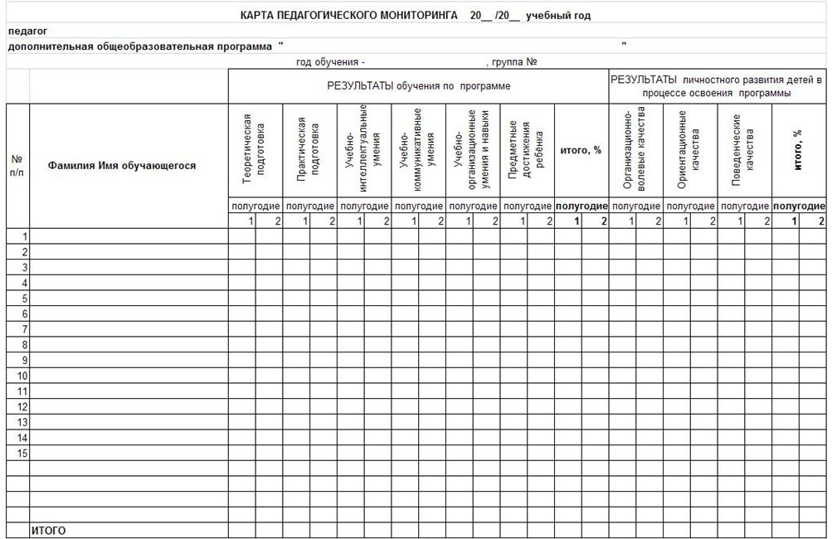

Приложение №2
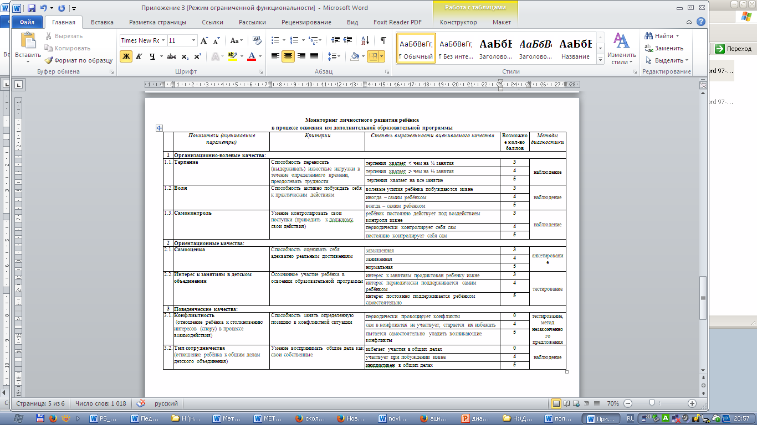

ПРИЛОЖЕНИЕ 3
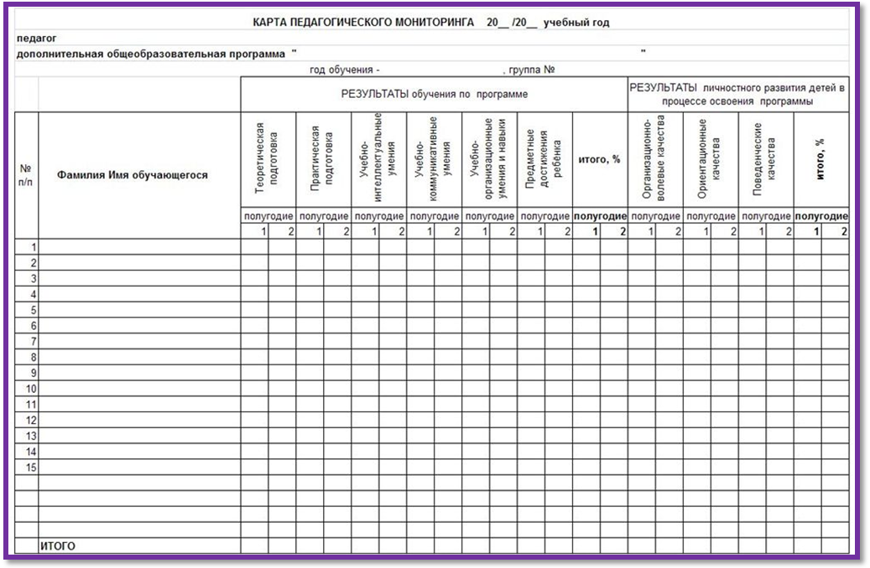

Приложение №4
